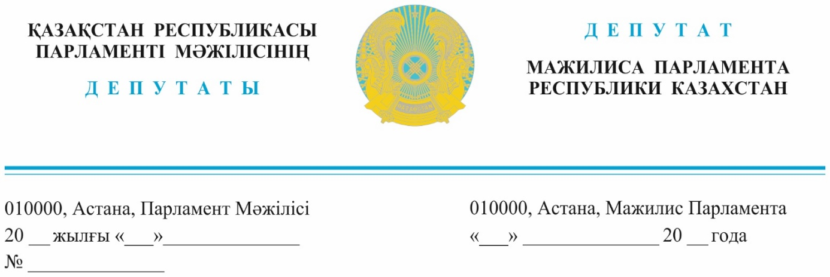

*2023 жылғы 22 карашада жарияланды* **Қазақстан Республикасы**

**Премьер-Министрінің**

**бірінші орынбасары**

**Р.В. Склярға**

**Қазақстан Республикасының**

**Бас Прокуроры**

**Б.Н. Асыловқа**

**ДЕПУТАТТЫҚ САУАЛ**

**Құрметті** **Роман Васильевич!**

**Құрметті** **Берік Ноғайұлы!**

Бүгінгі күннің ең өзекті әрі күрделі мәселелерінің бірі адам өмірі. Күнделікті тіршілікпен байқамаймыз, күніне қаншама адамның тағдыры жол үстінде шешіліп жатыр. Жол мұраты жету - дейді. Дегенмен, діттеген межесіне жете алмай, мұрат жолында майып болған адам саны азаяр емес. Құқықтық статистика бойынша 2023 жылдың он айында елімізде 11мың 618 жол көлік оқиғасы болды. Оның ішінде 1942 адамның – 1 мың 386 ер, 556 әйел, 246 кәмелетке толмаған жасөспірім жол үстінде жан тапсырған.

Сонымен қатар әртүрлі деңгейдегі дене жарақатымен түскендердің саны 14 мың 456 адамды құрады. Осылардың ішіннен қаншама азамат мүгедек болып өз қолы өз аузына жетпей қалды. Неліктен бұл дүниенің көлігі о дүниеге жедел жөнелту құралы болып отыр? Бұған байланысты бірнеше себептерді атап, солардың шешілу жолдарын Үкіметтен сұраймыз және осы мәселелерге қатысы бар барлық мекемелер мен жауапты тұлғалардың қызметін тексеруді Бас прокуратураға қажет деп есептейміз:

1. Жүргізуші куәлігінің сатылуы, сыйлық ретінде таратылуынан тәжірибесіз жүргізушілердің көбеюі, қысқасы осының маңайындағы коррупция қашан шешіледі?
2. Біздегі техникалық тексеру орталықтарының басым бөлігінің берген сараптамалары жалған. Олардың қолына ақша қыстырсаң болғаны қалаған құжатыңды аласың. Көлік ол жерге көз қылып кіреді де шығады. Сондықтан да ескі машиналар техникалық жағынан сын көтермесе де трассада жүр.
3. Оң рульді көліктердің көбеюі немесе оң рульді көлікпен адам тасымалдау бизнесінің артуы белең алып барады;
4. Оң рульді көліктердің еш техникалық қауіпсіздікті сақтамастан, заңсыз жолмен сол бетке ауыстырылуы, нәтижесінде техникалық ақаудың орын алуы, жол апатының болуына алып келеді;
5. Индрайвер, яндекс, арнайы жарнамалау арқылы заңсыз адам, жүк таситын жабайы таксилердің көбеюі, қала аралық такси бизнесінің көлеңкелі экономиканы күшейтуі салдары жолға қойылмай отыр;
6. Қырық, елу адамдық қалааралық жолаушылар автобустарының техникалық қауіпсіздігі мәселесінің мемлекеттік қадағаланбауы, жылдамдықты мөлшерден тыс арттыруы және автобус жүргізушілерінің тәжірибесінің жеткіліксіздігі;
7. Ауыр жүк көліктерінің шамадан тыс жүк артуы, салдарынан жолда дөңгелектерінің жарылуы, жүктерінің құлауы немесе жол ережесін сақтамауы;
8. Үлкен жолда ерсілі-қарсылы ағылып жатқан жеңіл көліктің жартысына жуығы Қырғызстан, Армения, Грузия, Ресей сынды шетелдік тіркеудегі жеңіл машиналардың көбеюі, заңсыз жасалған көлік техпаспорттары, тіркеуге алынбаған машиналар мен жылдамдықтың шамадан тыс артуы;
9. Жол сапасына да ерекше тоқталу қажет. Облыс маңызды және ауыл аралақ жолдар көп жерлерде сын көтермейді, бір жолақты, енсіз, одан қала берді шұрқ тесік. Бұл да жол апатының бірден бір себебі болып табылады.

Статистика бойынша Алматыға күніне кіретін 700 мыңға тарта көліктің жартысына жуығы қалаға таксилетіп ақша табу мақсатымен келеді. Нәтижесі республикамызда жол көлік оқиғасы көп болатын аймақтар басында Алматы қаласы тұр. Жыл басынан бері аталған сегіз ай ішінде онда 826 оқиға тіркелген. Үштікті Алматы және Жамбыл облыстары тұйықтайды.

Депутаттық сауалды қарауды және қабылданған шаралар туралы Қазақстан Республикасының қолданыстағы заңнамасында көзделген тәртіппен жазбаша жауап беруді сұраймыз.

Құрметпен,

**«Ауыл» ХДПП партиясы фракциясының**

**депутаттары Е. Саурықов**

**А. Баққожаев**

**Н. Арсютин**

**Қ. Әбден**

**Ж. Дайрабаев**

**С. Егізбаев**

**А. Зейнуллин**

**Т. Серіков**

*Орынд. А. Байжанова*

*тел. 74 63 92*